ESCOLA MUNICIPAL DE EDUCAÇÃO BÁSICA ALFREDO GOMES.
DIRETORA: IVÂNIA NORA.
ASSESSORA PEDAGÓGICA: SIMONE ANDRÉA CARL.
ASSESSORA TÉCNICA ADM.: TANIA N. DE ÁVILA.
PROFESSOR: GIOVANI CAVALHEIRO
DISCIPLINA: LÍNGUA INGLESA
CATANDUVAS – SC
ANO 2020 - TURMA 4º ANO

OBSERVE COMO DIZEMOS AS HORAS EM INGLÊS:

ATIVIDADE 1
OBSERVE OS RELÓGIOS E PINTE-OS DE ACORDO COM AS ORIENTAÇÕES DADAS:

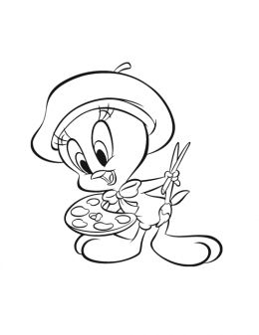
TELLING THE TIME

Help Tweety color the clocks.
- Seven o’clock is red. 6. Four o’clock is orange.
- Five o’clock is yellow. 7. Two o’clock is green.
- Ten o’clock is pink. 8. Nine o’clock is brown.
- Eight o’clock is blue. 9. Six o’clock is yellow.
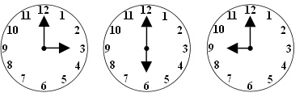
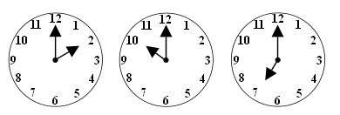
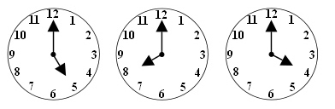
- Three o’clock is purple.

